Анализ воспитательной работы МБОУ «Свияжская СОШ ЗМР РТ»
за 2021/2022 учебный год
Целью воспитательного процесса в условиях системно-деятельностного подхода в воспитании является воспитание человека с активной жизненной позицией не только в обучении, но и в жизни, способного ставить перед собой цели, решать учебные и жизненные задачи и отвечать за результат своих действий. Для достижения этой цели, педагогический процесс строился с учётом совместной деятельности ребенка и педагога. Учебная и воспитательная деятельность была основана на принципах сотрудничества и взаимопонимания.
Исходя из цели воспитательного процесса, были сформулированы задачи воспитательной деятельности:
- Создание условий для поддержки общения, взаимодействия и дальнейшего развития одаренных в различных областях интеллектуальной и творческой деятельности детей.
- Усиление роли семьи в воспитании детей и привлечение родителей к организации учебно-воспитательного процесса.
- Создание условий для сохранения и укрепления здоровья учащихся.
- Создание условий для самореализации личности каждого ученика.
- Формирование у обучающихся гражданско-патриотического сознания, духовно-нравственных ценностей гражданина России.
- Формирование нравственной и правовой культуры.
- Повышение эффективности работы по созданию условий для внеурочной деятельности учащихся, развития дополнительного образования, ориентированные на формирование успешности ребенка, развитие его индивидуальных способностей.
- Развитие системы социальной, психолого-педагогической поддержки участников образовательного процесса.
- Совершенствование работы со школьным самоуправлением как средством повышения социальной активности учащихся.
Подводя итоги воспитательной работы за 2021–2022 учебный год, следует отметить, что педагогический коллектив школы стремился успешно реализовать намеченные планы, решать поставленные перед ним задачи. При планировании воспитательной работы с классным коллективом классные руководители берут на вооружение модули программы воспитания а именно:
- Модуль «Ключевые общешкольные дела»
- Модуль «Школьное самоуправление»
- Модуль «Курсы внеурочная деятельность»
- Модуль «Работа с родителями»
- Модуль «Профориентация»
- Модуль «Профилактика и безопасность»
А также все направления воспитательной работы, а именно:
- социальное направление;
- духовно-нравственное направление;
- общекультурное направление;
- спортивно-оздоровительное направление;
- общеинтеллектуальное направление.
В 2021-2022 учебном году воспитательная работа была реализована через следующую документацию:
- Программа воспитания
- План воспитательной работы на 2021-2022 учебный год;
- План по защите прав детей, предупреждению правонарушений и преступлений школьников на учебный год;
- План работы библиотечно – информационного центра школы (БИЦ)
- План работы по профилактике дорожного травматизма;
- План работы по профилактике вредных привычек среди детей и подростков;
- План внеурочной деятельности;
- План по профилактике негативных явлений (наркомании, токсикомании, алкоголизма, суицидальных наклонностей несовершеннолетних) на учебный год;
- План деятельности органа ученического самоуправления школы – на учебный год;
- План работы МО классных руководителей на учебный год;
- План внутришкольного контроля на учебный год;
- План работы Советы по профилактике правонарушений несовершеннолетних на учебный год;
- План воспитательной работы классных руководителей на 2021-2022 учебный год;
- План мероприятий по противодействию идеологии терроризма и экстремизма.
Анализирующая документация учреждения по воспитательной работе включает:
- Анализ воспитательной работы за 2021-2022 учебный год;
- Анализ внеурочной деятельности;
- Анализ работы МО классных руководителей;
- Анализ работы Совета профилактики за учебный год;
- Анализирующие справки по итогам проведенных внеклассных мероприятий;
- Анализ работы классных руководителей за учебный год;
- Анализ работы педагогов – психологов, библиотекаря, руководителя ШСК и педагога – организатора.
Количественный состав классных руководителей в 2021-2022 учебном году составил – 20 человека.
1-4 классы – 8 5-9 классы – 10 10-11 классы – 2
Работа классных руководителей строилась в соответствии с планами воспитательных работ, анализ которых показал следующее:
- Планы воспитательной работы были составлены всеми классными руководителями;
- Большинство классных руководителей создали целостную воспитательную систему класса ( в соответствии с новыми подходами к воспитательной работе);
- Классные руководители 1-4, 5- 11 классов, работающие по ФГОСу, разработали программу воспитания и социализации учащихся.
- Все классные руководители осуществляют воспитательную работу в соответствии с программой воспитательной системы школы. Все планы воспитательных работ содержат интересные формы и методы работы по различным направлениям (духовно – нравственное, гражданско – патриотическое, спортивно – оздоровительное, художественно – эстетическое, экологическое и т.д.)

      - Модуль «Ключевые общешкольные дела»
Данное направление обеспечивает процесс социализации учащихся в имитационном режиме. В течение года были проведены традиционные мероприятия:
торжественная линейка «День знаний», «День Учителя», «Посвящение в первоклассники», «День Матери», развлекательные концерты «Новогоднее представление», «А ну-ка, парни» ко Дню защитника Отечества, «А ну-ка, девочки» ко дню Международного женского дня 8 марта, «Космос – это мы!», «День Победы», Последний звонок для 9-11 классов, Торжественная линейка, посвященная вручению аттестатов (9 класс), «Выпускной вечер» (для 11-х классов). Наши обучающиеся в течение всего учебного года принимали участия в многочисленных акциях, конкурсах, спортивных соревнованиях:
«Трагедия в Беслане», «Безопасность дорожного движения», Военно - исторический фестиваль. Акции: «Голубь мира», «Сад памяти», «Дыши свободно» - акция против курения, «Я люблю жизнь», против СПИДа, «Скажем коррупции – нет!», к Дню Победы, к Дню России. Конкурсы: «Моя историческая родина», «Безопасная Россия», «Цветы для мамы». Участие в Спартакиаде молодежи России допризывного возраста. тематические классные часы и др.
Для реализации поставленных задач были определены приоритетные направления, через которые и осуществлялась воспитательная работа:

Гражданско-патриотическое воспитание
В формировании и развитии личности учащихся школа ведущую роль отводит гражданско-патриотическому и духовно-нравственному, которые способствуют становлению социально значимых ценностей у подрастающего поколения.
Цель: воспитание осознания учащимися нравственной ценности причастности к судьбе Отечества, его прошлому, настоящему и будущему, воспитание интереса к истории родного края и Отечества, расширение представлений о родном крае, о героях Великой Отечественной Войны, работниках тыла, воспитание чуткости, доброты и милосердия.
Педагогический коллектив школы стремится создать благоприятные условия для всестороннего развития личности каждого ученика.
В ходе работы использовались современные педагогические технологии проектно-исследовательской деятельности, коллективно-творческих дел и др. Был реализован широкий спектр мероприятий.
На уроках, в учебной деятельности и во внеурочной деятельности учителя-предметники, классные руководители формировали мировоззрение учащихся. В течение года была проделана целенаправленная работа по этому направлению: воспитывалось уважение к символам и атрибутам Российского государства, прививалась любовь к Малой Родине, к родной школе через традиционные школьные дела:
- Мероприятия по увековечиванию памяти павших в борьбе за независимость нашей Родины (общешкольные мероприятия, посвященные празднованию Победе в ВОВ; участие в онлайн акциях «Бессмертный полк»;
- Мероприятия, посвященные памяти выпускников школы, трагически погибших при исполнении служебных обязанностей.
- Экскурсии в музеи города и Республики.
- Классные часы, уроки Мужества, встречи с ветеранами Великой Отечественной войны и воинами интернационалистами.
- Выставки рисунков, викторины, конкурсы, просмотры видеофильмов, посвященные ВОВ.
- Участие в городских, республиканских, всероссийских конкурсах.
Четвертый год на базе школы действует отряд волонтеров под руководством педагога-организатора Зайцевой Ю.А.. Главной целью работы отряда является формирование ценностей в молодежной культуре, направленных на неприятие социально опасных привычек, ориентацию на здоровый образ жизни и оказание социальной помощи.
Члены отряда активно участвуют в мероприятиях различного уровня, слетах и играх.
В состав школьного волонтерского отряда в 2021 -2022 учебном году на основании заявления вошли учащиеся с 5 по 11 класс в количестве 43 человека. Вся работа осуществлялась с учетом плана, составленного активом отряда в сентябре 2021 года. План работы был принят и утвержден директором и заместителем директора по воспитательной работе школы. В течение года координатором движения Зайцевой Ю.А. с активом школьной волонтерской команды проводились тренировочные теоретические и практические занятия.
- 1 место – Коклюгина Ульяна «Юный волонтер»
- 1 место – Квест «Машина времени»
- 1 место – квест «Назад в прошлое»
- Благодарность за организацию и проведение акций, квестов, интеллектуальных игр, патриотическую деятельность в Зеленодольском районе
- Благодарность за всестороннюю поддержку Татарстанского регионального отделения всероссийского общественного движения «Волонтеры Победы» и сохранение исторической памяти
Положительные результаты:
- Гражданско-патриотическому воспитанию в школе уделяется большое внимание.
- Учащиеся школы активно принимают участие в мероприятиях данного направления разного уровня: городских, областных, всероссийских и международных.

Вывод: В следующем учебном году в рамках гражданско-патриотического направления воспитания как одного из приоритетных направлений целесообразно продолжить создание условий для формирования нравственных ценностей и ведущих жизненных ориентиров. Запланировать проведение военно-патриотических игр, экскурсий, выездов.
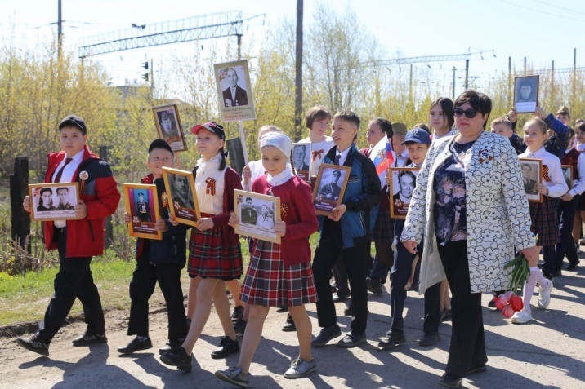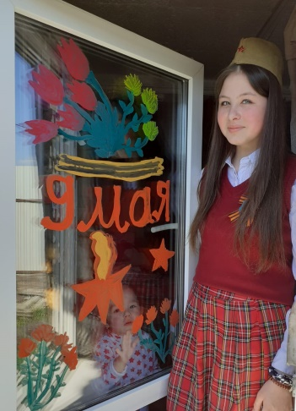
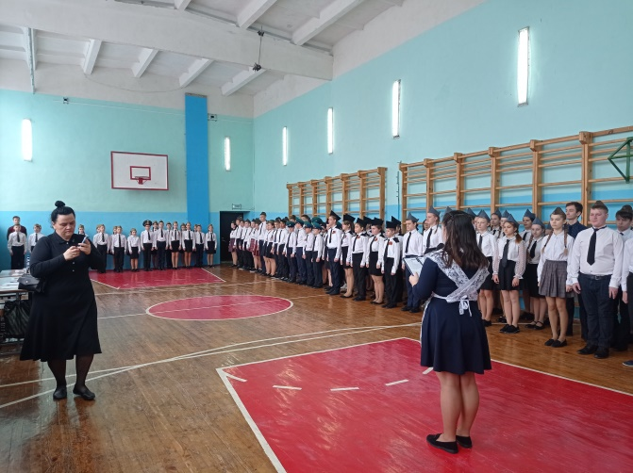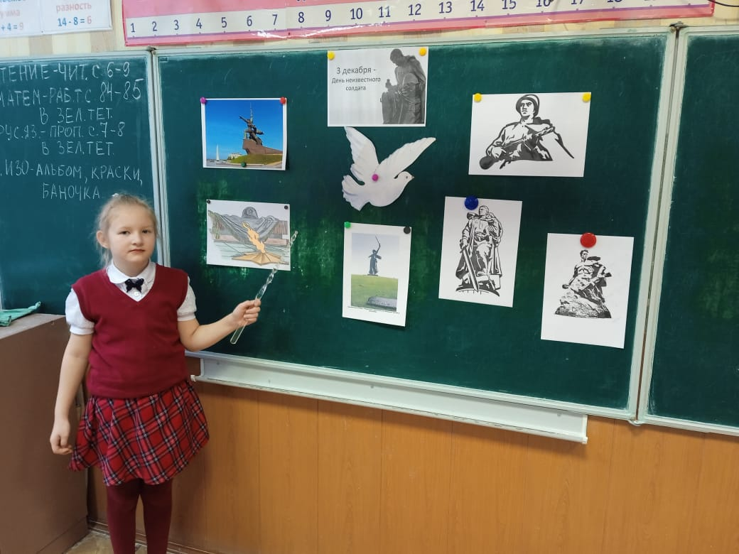

Духовно-нравственное и эстетическое воспитание
- Формировать у обучающихся ценностных представлений о морали, основных понятиях этики (добро и зло, истина и ложь, смысл и ценность жизни, справедливость, милосердие, проблема нравственного выбора, достоинство, любовь и др.)
- Формировать у учащихся уважительного отношения к традициям, культуре и языку своего народа и других народов России.
- Создание условий для развития творческих способностей у учащихся.
Одним из важнейших звеньев в воспитательной работе является духовно – нравственное и эстетическое воспитание, направленное на формирование основных нравственных правил и идеалов норм общения, развитие толерантности интернационализма, культурных потребностей, раскрытие творческих способностей детей, развитие художественного (эстетического) потенциала личности.
Реализовать творческие возможности и способности учащихся в рамках школы позволили организация и проведение педагогами следующих праздников:
- Праздник "День Знаний" – проходил традиционно, где на торжественной линейке присутствовали учащиеся всех классов. Праздник для первоклассников готовили старшеклассники, в чем выражалась шефская помощь, и реализация их творческих способностей.
- Концерт, посвященный Дню Учителя и День самоуправления.
- Проведение праздника "Мы школьниками стали" для начальной школы проходило в очень теплой и дружественной обстановке с приглашением родителей.
- Ко Дню Матери учащиеся школы проявили себя в чествовании мам. Учащиеся 1-4 классов под руководством классных руководителей подготовили выставку рисунков , а для учащихся 5-11 классов были организованы классные часы, где написали слова благодарности и поздравления для своих мам.
- Новогодние праздники – прошли организованно и интересно. Новогодние приключения ждали учащихся 1-11классов. Учащиеся получили массу впечатлений и удовольствия от встречи с Дедом Морозом и Снегурочкой.
- Празднование Дня 8 Марта был отмечен в этом году праздничным концертом, где мальчики и юноши подготовили номера выступлений с поздравлением для учителей-женщин.
Обучающиеся школы участвовали в различных конкурсах, акциях, как в школе, так и на уровне города и республики, показывая высокий уровень знаний, умений и творческих способностей.
Вывод: Благодаря работе учителей-предметников и классных руководителей многие учащиеся нашей школы стали призерами различных конкурсов. Учащиеся активно принимали участие в школьных праздниках, выставках. В следующем учебном году целесообразно продолжить создание условий для развития творческих способностей учащихся, для этого распределить ответственность за проведение праздников по классам.
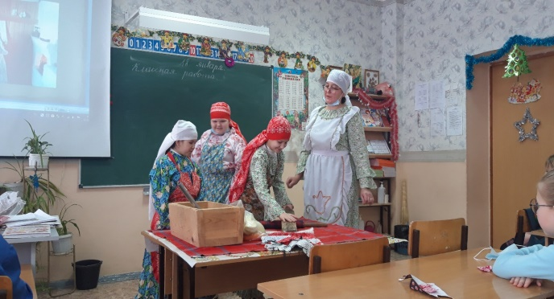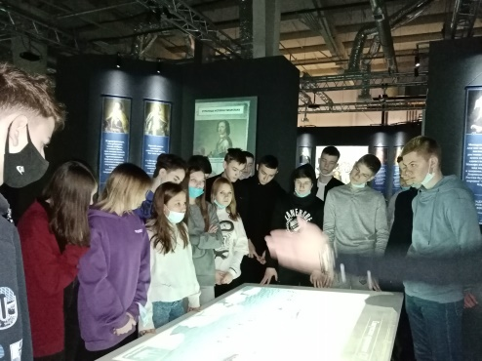

Экологическое направление
В настоящее время, несмотря на множество предпринимаемых мер по экологическому образованию, уровень экологической культуры, как школьников, так и взрослых остается довольно низким. Об этом говорит мусор на берегах рек и водоёмов, в лесу, вдоль дорог и т.д. Эта проблема заставила нас предположить, что, организуя в школе экологическую тропу, мы сможем повлиять на уровень экологического сознания школьников.
- Озеленение планеты – очень важное дело. Само дерево – символ мира, это напоминание о хрупкости природы и необходимости ее защиты. Учащиеся школы ежегодно принимают участие в акции «Посади дерево», проводят Акцию «Сдай батарейки – спаси природу!». Ребята из кружка «Юные защитники природы» выращивают рассаду цветов и готовятся высадить её на клумбы. Целью экологических субботников является воспитание трудовой и экологической культуры у обучающихся, привлечение внимания учащихся к решению проблем чистоты и порядка на территории школы и поселка «Всероссийский субботник».
Проведение Всероссийских экоуроков «Моря России: угрозы и сохранения», «Сохранение редких видов растений и животных». Ежегодное участие акции «Марш парков». В рамках данной акции в школе прошла встреча с директором ГПКЗ «Свияжский», в ходе которой учащиеся отметили, что среди различных направлений и способов сохранения мест обитания одним из ведущих стала деятельность особо охраняемых природных территорий. Система заповедных территорий России имеет вековую историю и вносит весомый вклад в поддержание жизни на Земле. Учащиеся школы активно принимают участие в творческих конкурсах различного уровня. Частыми гостями в нашей школе бывают специалисты ГПКЗ «Свияжский». На уроках биологии исследовательская деятельность может быть организована в процессе выполнения самостоятельных работ с дополнительной литературой, написание и защита рефератов, ролевые игры, имеющие проблемный характер и исследовательскую направленность. Хочется отметить, что групповая форма работы воспитывают творческую личность. Группа составляет отчет и выступает с сообщением о проделанной работе. Каждая группа сама решает, как оформить результаты, как распределить роли и т. д. Тематика исследований чрезвычайно разнообразна. Главное, чтобы работа соответствовала интересам ученика, его возрастным, индивидуальным и интеллектуальным возможностям. Ежегодно в пришкольном лагере работает экологический отряд. Учащиеся принимают участие в конкурсах, акциях, проводят беседы по экологии в младших отрядах.
- Муниципальный конкурс рисунков «Мы – за природу!»1 место Клочкова Ксения
- Муниципальный конкурс поделок из природного материала «Я и Красная книга» Офицеров Егор Спиридонов Матвей, Шуман Полина - призеры
- Конкурс кормушек «Покормите птиц зимой» ГПЗ «Свияжский» Барсков Данил – 1 место
Швечкова Мария- 1 место, Когут Виталина -1 место, Антипов Семён-2 место
- Межрегиональный конкурс «Вот моя деревня, вот мой дом родной» 1 место 5 класс
Вывод: Правильно выстроенное в школе экологическое образование и воспитание позволяют сформировать экологическую культуру учащихся, воспитать чувства единства с природой, любви ко всему живому, к родному краю; сформировать прочные знания, умения и навыки экологически целесообразного поведения.
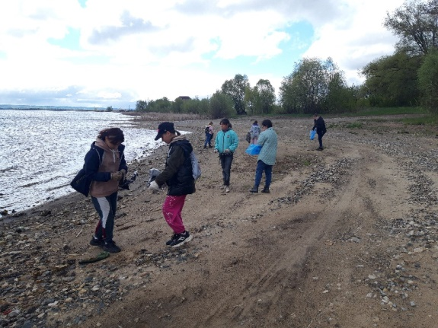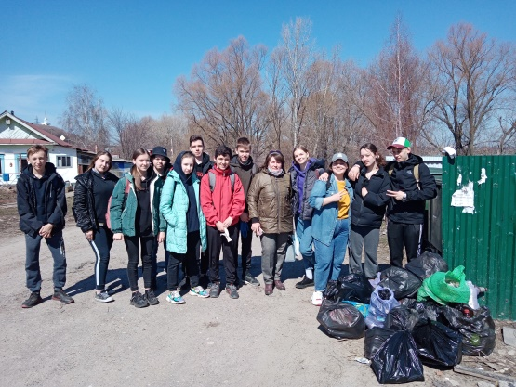

Спортивно-оздоровительное направление
Внеклассная спортивно-массовая работа в общеобразовательной школе является одним из главных звеньев физического воспитания.
Большое место в учебном процессе по изучению физической культуры в нашей школе отводится внеклассной работе. Участие в подготовке и в проведении спортивных мероприятий дают простор детской изобретательности и фантазии, развивают индивидуальные способности обучающихся, прививают любовь к физкультуре и спорту, служат средством предупреждения и преодоления асоциальной деятельности.
Для достижения цели коллектив учителей физической культуры решал следующие основные задачи:
1) вовлечению в систематические занятия физическими упражнениями возможно большего количества школьников;
2) расширение и совершенствование знаний, умений и навыков, двигательных, моральных и волевых качеств, приобретённых в процессе обязательных уроков физического воспитания, и на этой основе обеспечение готовности школьников к более качественному усвоению материала учебной программы;
3) формирование умения и привычки самостоятельно использовать доступные средства физического воспитания в повседневной деятельности с целью полезного проведения свободного времени, собственного физического совершенствования и оздоровления;
Решение поставленных задач за истекший год реализовывалось через охват учащихся дополнительным образованием и участие в спортивных мероприятиях различного уровня. Выполняя задачу массового привлечения детей и подростков к систематическим занятиям физической культурой и спортом, в школе проводились спортивно-массовые мероприятия:
1. Первенство школы по настольному теннису
2.Первенство школы по волейболу.
3. Первенство школы по пионерболу
4. Веселые старты
5. Фестиваль ГТО
6. Участие «Лыжня -2022"
В 2021-2022 учебном году в школа приняла активное участие в соревнованиях проводимых в городе по линии отдела культуры и спорта:
- Первенство района по волейболу, зона - участие
- Техника пешеходного туризма – 1 место
- 117 учащихся получили значки ГТО различных уровней
В школе велись занятия по подготовке обучающихся для участия в спортивных соревнованиях. Загруженность спортивного зала школы составляет 95%.
Более 60% учащихся школы занимаются в спортивных секциях. Участвуя в спортивно-массовых мероприятиях, соревнованиях у воспитанников проявляются и закрепляются такие черты характера, как выдержка и упорство, самопреодоление и самодисциплина, настойчивость и трудолюбие. Хорошо организованная физкультурно-спортивная деятельность воспитывает такие нравственные качества как коллективизм, самоотверженность, взаимовыручку, сдержанность и скромность в победе, достоинство в поражении. Общение детей – участников физкультурно-спортивной деятельности – удовлетворяет духовную потребность в другом человеке, в освоении опыта товарищей, формирует общественное мнение, объединяет их в полезном использовании свободного времени.
Вывод: в целом внеклассную работу по физическому воспитанию в 2021 – 2022 учебном году можно оценить на «удовлетворительно».
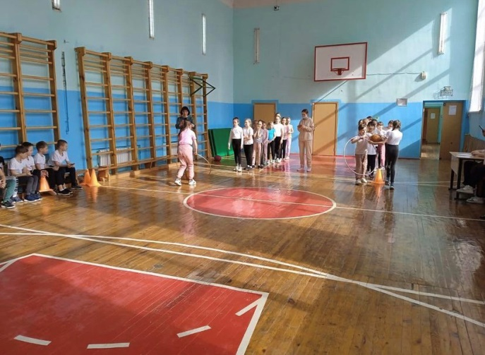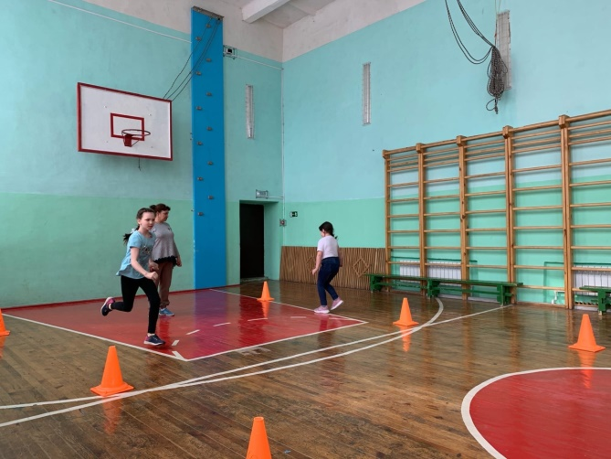

      - Модуль «Школьное самоуправление»
Самоуправление является современной формой работы с ученическим коллективом, позволяющей детям развивать свои способности, решать непростые задачи, овладевать навыками делового общения, учиться пользоваться предоставленной властью, строить государство своей мечты. Оно дает подросткам осознать себя в различных социальных уровнях, научиться преодолевать трудности, накопить опыт общения, осознать ответственность за порученное дело, помогает в воспитании творческой личности, в воспитании человека, выходящего в жизнь с осознанием собственной ответственности за совершаемые им поступки.
Цель ученического самоуправления «Школьная Республика»:
Гуманизация отношений, демократизация жизни коллектива и на этой основе – формирование у обучающихся готовности к участию в управлении обществом.
Задачи ученического самоуправления:
- предоставление условий для самовыражения и развития творческого потенциала каждого ученика, повышение его общественного и личного статуса;
- формирование культуры межличностных отношений и совместной деятельности;
- воспитание чувства честного партнерства;
- формирование умения вести здоровый образ жизни;
- приобщение к основным духовным ценностям своего Отечества и других стран мира;
- самосовершенствования
- формирование управленческих умений;
- формирование активной жизненной позиции;
- социализация, умение взаимодействовать с окружающим социумом.
Ученическое самоуправление – это не управление одних детей другими, а обучение всех нормам демократических товарищеских отношений в ученическом коллективе. Самоуправление – это совместно самостоятельная работа в школе, самоорганизация мероприятий, (сами придумываем, сами выполняем и сами оцениваем).
Сложившаяся в школе система работы самоуправления дает конкретные результаты. Все большее количество учащихся становятся участниками школьных, районных, Республиканских, Всероссийских, Международных конкурсов, соревнований, мероприятий.
Совет старшеклассников – орган школьного ученического самоуправления, который участвует в планировании общешкольных дел и их организации, а также осуществляет контроль деятельности органов самоуправления 5–11-х классов.
Структура Совета старшеклассников
Президент: Исаев Никита 10 класс
Заместитель президента: Сурин Иван 10 класс
Министерства:
- науки и образования – Харитонов Данил 9 класс
- культуры и досуга – Коклюгина Ульяна 10 класс
- здравоохранения и спорта – Яшин Леонид 10 класс
- труда и заботы – Гульянова Ульяна 9 класс
- Пресс-центр – Пигалева Лилия 11 класс
В каждое Министерство входят по 3–4 человека.
Совет старшеклассников работал в соответствии с планом, который был составлен совместно с педагогом-организатором.
В течение года регулярно проводились заседания, в рамках которых осуществлялись:
- подготовка и планирование общешкольных традиционных дел;
- рассмотрение вопросов успеваемости, посещаемости, дисциплины;
- организация дежурства по школе и классам;
- подготовка информационных стендов и школьных радиопередач.
Совместными усилиями педагога-организатора и Совета старшеклассников проведены такие крупные мероприятия, как:
- День самоуправления на День учителя, 8 марта. Совет старшеклассников подобрал кандидатуры учителей-дублеров и состав дублеров администрации школы из учеников 9–11-х классов. Проведены совещания с дублерами, определены темы уроков, формы проведения. Благодаря слаженной работе Совета старшеклассников уроки были проведены на высоком уровне.
- Мероприятия новогоднего цикла
- Весенний бал
Наше школьное самоуправление стало инициатором очень важного направления работы – социального проектирования. Результатом стали реализованные проекты и благотворительные акции, разработанные нашими ребятами:
«Зелёный лист» (экологическая акция по сбору макулатуры, на вырученные от сбора макулатуры деньги идут на благотворительность);
«Сердце на ладони» (рейды в социальный приют «Гнёздышко» с целью оказания посильной помощи, сбор вещей для благотворительного центра «Благое дело»);
«Лапа помощи» (сбор корма для зооприютов);
систематические профилактические акции и флэшмобы («Объявим бой сигарете», «Международный день отказа от курения», «Красная ленточка», «Ровесник ровеснику», «Всемирный день приветствий и другие);
Выводы: в течение всего учебного года Совет старшеклассников старался проявлять инициативу и выполнять свои обязанности согласно своему плану работы. Работу Совета старшеклассников можно оценить как хорошую.
Рекомендации:
- Педагогам школы поддерживать инициативы Совета старшеклассников.
- Классным руководителям:
- способствовать выполнению решений Совета старшеклассников в своих классах;
- контролировать участие представителей класса в работе Совета старшеклассников;
- выбирать представителей в Совет старшеклассников из инициативных и ответственных учеников своих классов;
- привлекать Совет старшеклассников к решению вопросов класса, связанных с успеваемостью, посещаемостью и дисциплиной.

- Модуль «Курсы внеурочная деятельность»
В школе созданы условия для внеурочной деятельности обучающихся и организации дополнительного образования. Вся система работы школы по данному направлению предоставляет возможность:
- свободного выбора детьми программ, объединений, которые близки им по природе, отвечают их внутренним потребностям;
- помогают удовлетворить образовательные запросы, почувствовать себя успешным, реализовать и развить свои таланты, способности;
- стать активным в решении жизненных и социальных проблем, уметь нести ответственность за свой выбор;
- быть активным гражданином своей страны, способным любить и беречь природу, занимающим активную жизненную позицию в борьбе за сохранение мира на Земле, понимающим и принимающим экологическую культуру.

Организация внеурочной деятельности в 2021-2022 учебном году
Направления внеурочной деятельности | Программа | Формы организации
Общеинтел-  лектуальное | «Друзья природы» | Занятия, экскурсии, викторины, конкурсы, олимпиады
Общеинтел-  лектуальное | «Юный географ» | Занятия, экскурсии, викторины, конкурсы, олимпиады
Общеинтел-  лектуальное | «Мир природы» | Занятия, экскурсии, викторины, конкурсы, олимпиады
Общеинтел-  лектуальное | «Занимательная физика» | Занятия, экскурсии, викторины, конкурсы, олимпиады
Общеинтел-  лектуальное | «Математика вокруг нас» | Занятия, экскурсии, викторины, конкурсы, олимпиады
Общеинтел-  лектуальное | «Каллиграфия» | Занятия, экскурсии, викторины, конкурсы, олимпиады
Общеинтел-  лектуальное | «Весёлая грамматика» | Занятия, экскурсии, викторины, конкурсы, олимпиады
Общеинтел-  лектуальное | «Эрудит» | Занятия, экскурсии, викторины, конкурсы, олимпиады
Общеинтел-  лектуальное | «Зеленая планета» | Занятия, экскурсии, викторины, конкурсы, олимпиады
Общеинтел-  лектуальное | «Я и мои права» | Занятия, экскурсии, викторины, конкурсы, олимпиады
Общеинтел-  лектуальное | «Азбука общения» | Занятия, экскурсии, викторины, конкурсы, олимпиады
Духовно-нравственное | По странам и континентам | Занятия, экскурсии, викторины, конкурсы, олимпиады
Духовно-нравственное | «Земля - наш дом» | Занятия, экскурсии, викторины, конкурсы, олимпиады
Духовно-нравственное | «Мир, который построим мы» | Занятия, экскурсии, викторины, конкурсы, олимпиады
Духовно-нравственное | «В мире поэтического слова» | Занятия, экскурсии, викторины, конкурсы, олимпиады
Общекультурное | «Я успешный читатель» | Занятия, экскурсии, викторины, конкурсы, олимпиады
Общекультурное | «Я рисую» | Занятия, экскурсии, викторины, конкурсы, олимпиады
Общекультурное | «Ручное творчество» | Занятия, экскурсии, викторины, конкурсы, олимпиады
Общекультурное | «В мире татарской литературы» | Занятия, экскурсии, викторины, конкурсы, олимпиады
Общекультурное | «Веселый каллиграф» | Занятия, экскурсии, викторины, конкурсы, олимпиады
Общекультурное | «Шаги в профессию» | Занятия, экскурсии, викторины, конкурсы, олимпиады
Социальное | Когда мои родители учились в школе (зарисовки школьной жизни, увлечений) | Занятия, экскурсии, викторины, конкурсы, олимпиады
Социальное | «Сундучок» история школьных реликвий | Занятия, экскурсии, викторины, конкурсы, олимпиады
Социальное | «Разговор о правильном питании» | Занятия, экскурсии, викторины, конкурсы, олимпиады
Социальное | «Город Мастеров» | Занятия, экскурсии, викторины, конкурсы, олимпиады
Социальное | «7-я» | Занятия, экскурсии, викторины, конкурсы, олимпиады
Спортивно-оздоровительное | «Подвижные и народные игры» | Занятия, конкурсы, олимпиады, дни здоровья, походы
Спортивно-оздоровительное | «Шахматы » | Занятия, конкурсы, олимпиады, дни здоровья, походы
Во внеурочной деятельности заняты обучающиеся 1-9 классов ОО, что составляет 94% от общего количества обучающихся школы.
Организация дополнительного образования
Система дополнительного образования в нашей школе предоставляет возможность заниматься разным возрастным группам, начиная с первоклассника и до учащихся старших классов. Работа всех кружков способствует развитию творческих, познавательных, физических способностей детей. Она обеспечивает интерес и развитие трудолюбия. В нашей школе учащиеся могут развивать свои музыкальные, творческие способности, спортивные, интеллектуальные, художественно-эстетические.
- школе были определены следующие цель и задачи развития дополнительного образования как:
Цель дополнительного образования: обеспечение реализации прав учащегося на получение дополнительного образования в соответствии с его потребностями и возможностями.
Задачи:
- обеспечить благоприятные условия в освоении общечеловеческих социально-культурных ценностей, предполагающих создание оптимальной среды для воспитания и обучения детей, укрепления здоровья, личностного и профессионального самоопределения и творческого труда детей в возрасте от 6 до 18 лет;
- ориентировать ребенка на максимальную самореализацию личности;
- организовать обучение и воспитание в соответствии с возрастными и психологическими особенностями детей.
В 2021-2022 учебном году в школе работали следующие кружки:
«Театр на английском языке», «Школа.ру»,«Ландшафтный дизайн», «Азбука дорожного движения», «Музееведение», «Беркут», «Мир искусства», «Семьеведение», «Волейбол», «Чистый мир», «Финансовая грамотность, «Шахматы».
Работа кружков и секций проводилась в соответствии с утвержденным планом. Занятия проводились по утвержденным программам.
Режим занятий был обусловлен спецификой дополнительного образования в школе: занятия проводились во второй половине дня после окончания предметов учебного цикла. Формы занятий кружков разнообразные: беседы, игры, экскурсии, и др. Отчетные и итоговые результаты можно было наблюдать в форме анкетирования, выставки, концерта, открытого мероприятия.
Школа реализовывала внеурочную и кружковую деятельность и на основе оптимизации своих внутренних ресурсов.
Вывод: в целом, условия, созданные в школе для внеурочной деятельности и организации дополнительного образования, способствуют развитию творческих способностей учащихся, их личному развитию и социализации. Повышение уровня самооценки, проявление инициативы – это тот результат, к которому мы стремимся. К тому же у ребенка меньше остается незанятого времени, значит, меньше времени он будет бесцельно слоняться по улицам, снижается риск попадания в неблагоприятные компании.

- Модуль «Работа с родителями»
Воспитание в школе реализуется через воспитательный процесс – взаимодействие педагогов, детей и родителей (законных представителей) с целью ориентации их на саморазвитие, самовоспитание, самореализацию.
В основе работы с учащимися, оказавшимися в трудной жизненной ситуации, заложен индивидуальный подход. Индивидуальный подход в воспитании предполагает организацию педагогических воздействий с учетом особенностей и уровня воспитанности ребенка, а также условий его жизнедеятельности. Поддерживается тесная связь с родителями, классными руководителями, учителями-предметниками, администрацией школы и комиссией по делам несовершеннолетних.
В школе работает Совет по профилактике правонарушений. Заседания проводятся 1 раз в месяц или по мере необходимости, ведутся протоколы заседаний, имеется план работы Совета. На заседания приглашаются учащиеся вместе с родителями, с ними проводятся беседы с целью формирования осознанного отношения к учебе, воспитанию морально-этических качеств личности учащихся.
В 2021-2022 учебном году состоялось 6 заседаний. На каждого подростка, стоящего на учете составлен план индивидуальной работы.
На заседании Комиссии были рассмотрены следующие вопросы:
- состояние посещаемости и успеваемости учащихся, состоящих на учете;
- отчет о правонарушениях и преступлениях, совершенных обучающимися школы;
Родителям и несовершеннолетним были выданы рекомендации по устранению проблем, связанных с успеваемостью и предотвращения негативных последствий.
Совместная работа школы, семьи и общественности.
1. Формирование активного отношения родителей к профилактике вовлечения детей в совершения правонарушений, к риску наркотизации, алкоголизации в среде, в которой растёт и общается их ребёнок.
В школе проводилось педагогическое просвещение родителей согласно плану родительского всеобуча. Большое внимание уделялось работе с родителями, имеющей целью взаимозаинтересованное сотрудничество школы и семьи в процессе воспитания детей. Основными видами родительского всеобуча являются родительские собрания, как классные, так и общешкольные. Классные родительские собрания проводились по плану классных руководителей (1 раз в четверть или по необходимости).
Кроме родительских собраний в школе проводились индивидуальные консультации для родителей учителями - предметниками. Родители привлекались классными руководителями к различным видам деятельности: помогали проводить родительские собрания, участвовали в классных и общешкольных праздниках, творческих делах, экскурсиях.
По данному направлению можно отметить следующие результаты:
- проводилась коррекционно-профилактическая работа с подростками со стороны школы и семей;
- проводились индивидуальные беседы с родителями;
- организованы рейды в семьи социально-дезадаптированных учащихся с целью установления контакта с родителями, выявление интересов и потребностей, трудностей и проблем семьи;
- организованы тематические классные часы: "Ответственность несовершеннолетних", "Алкоголь – страшная зависимость, пути преодоления кризиса", "Скажи наркотикам, НЕТ!", "Мы за здоровый образ жизни!" и др.;
- организованы выступления на родительских собраниях: "Согласованность действий семьи и школы – основной эффективности воспитания ребёнка", "Правила поведения в школе и на улице", "Общение с ребёнком. Разрешение проблем", " "Организация досуга и каникулярного времени несовершеннолетних обучающихся".
И всё же, остается актуальной задача повышения эффективности профилактической работы с обучающимися, усиления роли психолого-педагогической службы образовательного учреждения. Следует отметить, что в работе остается проблема, связанная с нежеланием родителей прислушиваться к советам и рекомендациям педагогов, поддерживать связь со школой. С их стороны не хватает взаимопонимания, помощи и поддержки.
Основной проблемой, возникающей в процессе работы: значительное количество родителей, ненадлежащим образом исполняющих родительские обязанности по содержанию, воспитанию и обучению детей.
В каждом классе действовал родительский комитет, члены которого оказываю помощь классному руководителю в организационных вопросах.
На заседаниях общешкольного родительского комитета слушались вопросы, касающиеся обучения и воспитания детей, организации горячего питания, организации и проведения школьных праздников, участия родителей в благоустройстве школьной территории.
С родителями детей, требующих постоянного внимания, осуществлялось непрерывное взаимодействие при непосредственном участии классных руководителей.
Особое место в воспитательном процессе занимала работа с детьми, воспитывающимися в условиях приёмной и опекаемой семьи. Постоянно велось наблюдение за процессом социализации детей, относящихся к категориям опекаемых и приёмных.
Выводы: вся проделанная работа по данному направлению заслуживает удовлетворительной оценки. За истекший год было сделано не мало , но остаются вопросы, над которыми необходимо работать. Уровень посещаемости родительских собраний в некоторых классах остается по-прежнему низкий, что негативно влияет на поведение учащихся, успеваемость. Необходимо активнее привлекать родителей к планированию воспитательной деятельности, разнообразить формы работы с родителями.
Работа с родителями:
- Проведение родительских собраний (общешкольных, классных);
- Индивидуальные консультации с родителями по вопросу выбора профессий, учебного заведения учащимися/
Качество профориентационной работы в школе определяется по критериям ее эффективности:
- достаточная информированность обучающихся о профессии и путях ее получения (сформированное ясное представление о требованиях профессии к человеку, конкретного места ее получения, потребностей общества в данных специалистах);
- потребность в обоснованном выборе профессии (самостоятельно проявляемая школьником активность по получению необходимой информации о той или иной профессии, желание пробы своих сил в конкретных областях деятельности, самостоятельное составление своего профессионального плана);
- уверенность школьника в социальной значимости труда (сформированное отношение к труду как к жизненной ценности);
- степень самопознания школьника (изучение школьником своих качеств);
- наличие у школьника обоснованного профессионального плана.
Качество работы с родителями/законными представителями и семьями школьников
Работа с родителями проводилась в форме индивидуальных встреч, родительских собраний. Также представители школьного родительского комитета принимали участие в организации экскурсий.
Были проведены общешкольные родительские собрания, на которых были подняты следующие темы:
1 классы: «Дорога в школу» (помощь родителям в успешной адаптации детей к школе).
1-2 классы: «Кризисные ситуации в жизни детей: как пережить их вместе».
3-5 классы: «Какими будут наши дети?» (профилактика тревожности у детей).
5-7 классы: «Мотивация подростка. Рекомендации родителям».
6-8 классы: «Кризисные ситуации в жизни подростка: как пережить их вместе».
9-11 классы: «Ваш ребенок – старшеклассник. Рекомендации родителям по формированию успешной личности»
Посещаемость родительских онлайн-собраний родителями составила в среднем 97 процентов в 1–4-х классах, 79 процентов – в 5–9-х классах и 95 процентов – в 10–11-х классах.
Кроме того, проводились индивидуальные очные и онлайн-консультации для родителей; встречи с педагогом-психологом, социальным педагогом.
Вывод: по сравнению с 2020/21 учебным годом удалось:
- повысить посещаемость родительских собраний в среднем на 4 процента по школе;
- повысить уровень участия родителей в классных и общешкольных делах в среднем на 3 процента;
- повысить уровень удовлетворенности родителей деятельностью школы в среднем на 8 процентов;
- повысить уровень доверия родителей школе в среднем на 5 процентов.
Рекомендации:
- При планировании и организации работы с родителями на следующий учебный год предусмотреть такие формы работы, как тематические вебинары (для онлайн-собраний).
- Продолжить работу по повышению уровня удовлетворенности и доверия родителей школе.
Выявлять в классах активных родителей и привлекать их к планированию, организации и анализу результатов воспитательной работы классов и школы

- Модуль «Профориентация»
Организация профориентационной работы является одним из направлений в структуре учебно-воспитательной работы и направлена на обеспечение социальных гарантий в вопросах профессионального самоопределения всех участников образовательного процесса. В школе утвержден план профориентационной работы, являющийся частью плана работы школы на текущий учебный год. При организации профориентационной работы в школе соблюдаются следующие принципы:
1) Систематичность и преемственность - профориентационной работы не ограничивается работой только с учащимися выпускных классов. Эта работа ведется с первого по одиннадцатый класс.
2) Дифференцированный и индивидуальный подход к учащимся в зависимости от возраста и уровня сформированности их интересов, от различий в ценностных ориентациях и жизненных планах, от уровня успеваемости.
3) Оптимальное сочетание массовых, групповых и индивидуальных форм профориентационной работы с обучающимися и родителями.
4) Взаимосвязь школы, семьи, профессиональных учебных заведений, службы занятости, общественных организаций.
5) Связь профориентации с жизнью. Информационно-методическое обеспечение: Круглый год функционирует связь с профессиональными образовательными учреждениями города и республики.
Важным звеном в профориентации является работа с родителями. Родители обычно принимают активное участие в определении жизненных и профессиональных планов своих детей. Вместе с тем, вопросы выбора профессии и определения путей образования представляет трудную задачу как для самих обучающихся, так и их родителей (законных представителей). На родительских собраниях и классных часах, во время индивидуальных консультаций - классные руководители поднимают вопросы о важности правильного выбора дальнейшего образования детей с учетом требований современного рынка труда.
Цели профориентационной работы в школе:
- Оказание профориентационной поддержки обучающимся в процессе выбора профиля обучения и сферы будущей профессиональной деятельности.
- Выработка у школьников сознательного отношения к труду, профессиональное самоопределение в условиях свободы выбора сферы деятельности в соответствии со своими возможностями, способностями и с учетом требований рынка труда.
Основные задачи профориентационной работы в школе:
- Получение данных о предпочтениях, склонностях и возможностях обучающихся;
- Выработка гибкой системы сотрудничества старшей ступени школы с учреждениями дополнительного и профессионального образования.
- Оказание помощи школьникам в решении профессионального самоопределения.
- Содействие формированию самостоятельного и осознанного выбора профессий с учетом их ценностных ориентаций, способностей и возможностей, жизненных планов и перспектив.
Направления профессиональной ориентации в школе:
- Профессиональное просвещение;
- Профессиональные консультации.
Для профориентационной работы выделены 3 возрастные группы:
- 1 - 4 классы,
- 5 - 7 классы,
- 8 - 11 классы.
- Этапы и содержание профориентационной работы в школе:
- 1-4 классы: формирование у младших школьников ценностного отношения к труду, понимание его роли в жизни человека и в обществе; развитие интереса к учебно-познавательной деятельности; постепенное расширение представлений о мире профессионального труда.
- 5-7 классы: развитие у школьников личностного смысла в приобретении познавательного опыта и интереса к профессиональной деятельности; представления о собственных интересах и возможностях; приобретение первоначального опыта в различных сферах социально-профессиональной практики.
- 8-11 классы: групповое и индивидуальное профконсультирование, с целью выявления и формирования адекватного принятия решения о выборе профиля обучения.
- В первой возрастной группе мы решаем задачи по ознакомлению с наиболее распространёнными видами трудовой деятельности, воспитанию любви к труду и уважение к представителям любой профессии.
- Во второй группе знакомим ребят с содержанием и характеристикой основных профессий города, области, страны. Условиями и организацией труда в различных сферах деятельности, с требованиями к избираемой профессии и путями её приобретения.
- В третьей группе решаем задачи общетрудовой подготовки подростков, и создаем условия, облегчающие им выбор будущей профессии. Даём информации о путях получения различных профессий. Получают допрофессиональную подготовку. Проводится углубленное изучение профессии, изучение психофизиологических и медицинских показателей личности, изучаются возможности получения образования и трудоустройства.
- Проблема выбора профессии стоит перед старшеклассниками всегда, а сейчас она становится особо актуальной в связи с изменениями, происходящими в нашем обществе.
- О множестве новых профессий школьники имеют мало информации, да и традиционные профессии претерпевают существенные изменения.
- Всем ясно, что профессиональный выбор, сделанный с учётом таких факторов, как запрос рынка труда, требования профессии к человеку и его индивидуальным особенностям, становится важнейшим условием успешного освоения профессии, гармоничного вхождения в трудовую деятельность, формирования конкурентоспособного профессионала, в конечном счёте – благополучия его семьи.
- В связи с вышеизложенным, задачами профориентационной работы в школе являются:
- 1. Оказание помощи школьникам в решении профессионального самоопределения;
2. Содействие формированию самостоятельного и осознанного выбора профессий с учетом их ценностных ориентаций, способностей и возможностей, жизненных планов и перспектив.
Этапы и содержание профориентационной работы вшколе
1-4 классы:
- Формирование у младших школьников ценностного отношения к труду, понимание его роли в жизни человека и в обществе;
- Развитие интереса к учебно-познавательной деятельности, основанной на практической включенности в различные ее виды, в том числе социальную, трудовую, игровую, исследовательскую;
- Постепенное расширение представлений о мире профессионального труда;
- Изучение интересов и склонностей учащихся.
5-7 классы:
- Развитие у школьников личностного смысла в приобретении познавательного опыта и интереса к профессиональной деятельности;
- Представления о собственных интересах и возможностях;
8-11 классы:
- Групповое и индивидуальное профконсультирование, с целью выявления и формирования адекватного принятия решения о выборе профиля обучения;
- Профессиональное самопознание.

6. Модуль «Профилактика и безопасность»
Профилактическая работа.
В нашей школе в течение года была проведена профилактическая работа по снижению детского дорожно-транспортного травматизма. Все мероприятия по безопасности дорожного движения были призваны привлечь внимание всех участников дорожного движения к этому вопросу.
Цель мероприятий безопасности: привить детям уважение к себе и другим участникам дорожного движения, быть внимательными на дорогах и беречь свою жизнь и здоровье!
С течение года было организовано и проведено 2 этапа Всероссийского мероприятия «Внимание – дети!»
- 01.09.21г проведен инструктаж учащихся по ПДД во всех классах. Проведены родительские всеобучи на тему «Требования к знаниям и навыкам школьника, которому доверяется самостоятельное движение в школу и обратно», БДД, в целях повышение ответственности родителей и законных представителей детей. Утвержден и выставлен на сайт Паспорт дорожной безопасности школы.
- Уроки ОБЖ по теме ПДД провел учитель ОБЖ и классные руководители.
-Проведены лекции и беседы с учащимися и их родителями, посвященные началу учебного года и завершения учебного года, по вопросам обеспечения дорожной безопасности детей. Были рекомендованы безопасные маршруты в школу и домой для каждого ученика.
- Обновлен уголок ПДД в соответствии с требованиями.
- В течение учебного года руководителем ЮИД и ребятами (во всех классах) проходили выступления агитбригад по ПДД.
- В начале года по плану прошли учения по эвакуации из школьного здания во время чрезвычайных ситуаций.
- Во всех классах были проведены тематические часы по ПДД с участием инспектора ГИБДД
1-4 класс | «Мы пешеходы». Составление маршрутных листов движения обучающихся в школу и из школы.
5-6 класс | «Путешествие на зеленый свет или школа юного пешехода»
7-8 класс | «Соблюдение ПДД велосипедистами»
9-11 класс | «Правила поведения на дорогах на всех видах транспорта»
В течение года проведены мероприятия: по обеспечению безопасного дорожного движения, направленные на снижение детского дорожно – транспортного травматизма:
- Проверены и обновлены паспорта дорожной безопасности, уголки дорожной безопасности во всех классах и школе.
- Классные руководители всех классов провели для родителей и учащихся инструктажи по соблюдению правил дорожного движения, использованию световозвращающих элементов, составили индивидуальные «Схемы безопасного маршрута школьника «Дом-школа-дом» для детей.
- Родители начальных классов организовали приобретение для учащихся начальных классов световозвращающих элементов.
- На классных часах был организован просмотр видеофильмов по ПДД
- В школе создан отряд ЮИД, члены которого в течение года проводили по классам различные мероприятия по правилам безопасного движения
- В течение года были организованы и прошли акции бесед – «минуток» по профилактике несчастных случаев с детьми на дороге.
- Классные руководители 1-11 классов проводили профилактические и разъяснительные инструктажи, классные часы, беседы, занятия, конкурсы, викторины, соревнования, направленные на пропаганду соблюдения правил дорожного движения, формирования навыков безопасного поведения на дороге. («Безопасный путь в школу и обратно» 1-4 класс, «Улица полна неожиданностей» 5-6 класс, «Правила безопасного движения велосипедистов и самокатов» 7-8 класс, «Порядок управления мопедами и мотоциклами» 9-11 класс и т.д.)
- На уроках ОБЖ был организован просмотр видеороликов о необходимости использования автокресел.
- Проведена акция «Автокресло – детям!» совместно с сотрудником ГИБДД
Результатом проведения тематических мероприятий по ПДД стало то, что:
1. Дети получили и усвоили знания о правилах поведения на дороге, научились применять полученные знания о правилах дорожного движения в играх, инсценировках, в повседневной жизни.
2. Были объединены усилия педагогов и родителей в вопросе ознакомления детей с правилами дорожного движения и их соблюдению в жизни; планомерно и активно распространялись знания о правилах дорожного движения среди родителей.
3. Разработаны наглядные материалы, оказывающие развивающее воздействие и познавательную стимуляцию на детей, формирование у детей знаний о культуре поведения на дороге, воспитанию ответственности за безопасность своей жизни и жизни других людей. Все проведённые мероприятия явились частью работы по профилактике дорожного травматизма.

Цель воспитательной работы на 2021-2022 учебный год– личностное развитие школьников, проявляющееся:
- в формировании и укреплении морально-нравственных ценностей, духовно-нравственных ориентиров при помощи основ православия и традиций национальной культуры;
- в развитии гражданской ответственности, правового самосознания, инициативности, самостоятельности, целостного миропонимания;
- в приобретении ими соответствующего этим ценностям опыта поведения, опыта применения сформированных знаний и отношений на практике (т.е. в приобретении ими опыта осуществления социально значимых дел).

Достижению поставленной цели воспитания школьников будет способствовать решение следующих основных задач:
- реализовывать воспитательные возможности общешкольных ключевых дел, поддерживать традиции их коллективного планирования, организации, проведения и анализа в школьном сообществе;
- реализовывать потенциал классного руководства в воспитании школьников, поддерживать активное участие классных сообществ в жизни школы;
- вовлекать школьников в кружки, секции, клубы, студии и иные объединения, работающие по школьным программам внеурочной деятельности, реализовывать их воспитательные возможности;
- использовать в воспитании детей возможности школьного урока, поддерживать использование на уроках интерактивных форм занятий с учащимися;
- инициировать и поддерживать ученическое самоуправление – как на уровне школы, так и на уровне классных сообществ;
- поддерживать деятельность функционирующих на базе школы детских общественных объединений и организаций;
- организовывать для школьников экскурсии, экспедиции, походы и реализовывать их воспитательный потенциал, в рамках Всероссийских проектов РДШ;
- организовывать профориентационную работу со школьниками с использованием содержания Всероссийского проекта РДШ "Профориентация в цифровую эпоху";
- организовать работу школьных медиа, реализовывать их воспитательный потенциал, согласно Всероссийским проектам деятельности РДЩ;
- развивать предметно-эстетическую среду школы и реализовывать ее воспитательные возможности;
- организовать работу с семьями школьников, их родителями или законными представителями, направленную на совместное решение проблем личностного развития детей.

